|  |
| --- |
| Proyecto Final  RestApp  31 de Octubre de 2013 |
| Informe de Avance # 3  **U**niversidad **T**ecnológica **N**acional  Facultad Regional San Francisco |
| Ferrero Lucas Raviola Fernando Salomón Oscar |
| Profesora**:** Ing. Marisa Pérez |

Tabla de contenido

Estado Actual del Proyecto 3

Resumen de Tareas realizadas 3

Progreso total 3

Diagrama de Gantt 8

Tareas atrasadas 9

Próximas tareas a realizar 9

# Estado Actual del Proyecto

## Resumen de Tareas realizadas

El siguiente listado muestra las actividades realizadas:

* Identificación y evaluación de herramientas.
* Entendimiento del modelo de negocio.
* Definición de nuevos requerimientos.
* Documentación de requerimientos según estándar.
* Jerarquización de requerimientos.
* Refinación de modelo de casos de usos.
* Definición preliminar de diagrama de clases.

## Progreso total

El proyecto se encuentra avanzado un 16% al día del presente informe. A modo ilustrativo podemos ver en el siguiente grafico las fechas de inicio y fin planificadas y el porcentaje de avance.

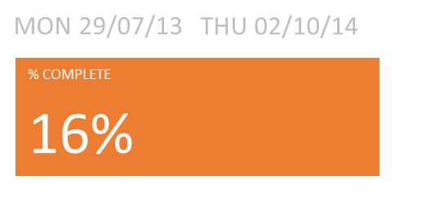

La tabla a continuación detalla los puntos anteriores, comparando el Plan Previsto con el Plan Real a la fecha del presente informe. En el podemos apreciar las fechas de comienzo y fin, duración de cada tarea y el trabajo realizado por los recursos, ambos con su respectiva variación.

|  |  |  |  |  |  |  |  |  |  |  |  |
| --- | --- | --- | --- | --- | --- | --- | --- | --- | --- | --- | --- |
| Name | Baseline Start | Baseline Estimated Finish | Start | Finish | Baseline Duration | Actual Duration | Duration Variance | Baseline Work | Actual Work | Work Variance | % Complete |
| RestApp | Mon 29/07/13 | Thu 02/10/14 | Mon 29/07/13 | Thu 02/10/14 | 583,5 hours | 91,68 hours | 0 hours | 1.652 hours | 380,85 hours | 25,85 hours | 16% |
| INICIO | Mon 29/07/13 | Tue 24/09/13 | Mon 29/07/13 | Thu 03/10/13 | 84 hours | 96,95 hours | 12,95 hours | 222 hours | 265,35 hours | 43,35 hours | 100% |
| Iteración I1 | Mon 29/07/13 | Tue 24/09/13 | Mon 29/07/13 | Thu 03/10/13 | 84 hours | 96,95 hours | 12,95 hours | 222 hours | 265,35 hours | 43,35 hours | 100% |
| Gestión de configuración | Thu 19/09/13 | Mon 23/09/13 | Fri 20/09/13 | Mon 30/09/13 | 8 hours | 16 hours | 8 hours | 24 hours | 48 hours | 24 hours | 100% |
| Preparación del ambiente de versionado | Thu 19/09/13 | Mon 23/09/13 | Fri 20/09/13 | Mon 30/09/13 | 8 hours | 16 hours | 8 hours | 24 hours | 48 hours | 24 hours | 100% |
| Ambiente | Mon 23/09/13 | Tue 24/09/13 | Mon 30/09/13 | Thu 03/10/13 | 4 hours | 4 hours | 0 hours | 12 hours | 12 hours | 0 hours | 100% |
| Identificación y evaluación de herramientas | Mon 23/09/13 | Tue 24/09/13 | Mon 30/09/13 | Thu 03/10/13 | 4 hours | 4 hours | 0 hours | 12 hours | 12 hours | 0 hours | 100% |
| Objetivos del ciclo de vida | Tue 24/09/13 | Tue 24/09/13 | Thu 03/10/13 | Thu 03/10/13 | 0 hours | 0 hours | 0 hours | 0 hours | 0 hours | 0 hours | 100% |
| ELABORACIÓN | Thu 26/09/13 | Fri 21/03/14 | Thu 03/10/13 | Tue 01/04/14 | 152 hours | 37,56 hours | 7,5 hours | 454 hours | 115,5 hours | 22,5 hours | 24% |
| Iteración E1 | Thu 26/09/13 | Tue 05/11/13 | Thu 03/10/13 | Mon 18/11/13 | 57 hours | 38,5 hours | 7,5 hours | 171 hours | 115,5 hours | 22,5 hours | 60% |
| Modelo de Negocio | Thu 26/09/13 | Mon 30/09/13 | Thu 03/10/13 | Mon 07/10/13 | 7 hours | 8 hours | 1 hour | 21 hours | 24 hours | 3 hours | 100% |
| Entendimiento del Modelo de Negocio | Thu 26/09/13 | Mon 30/09/13 | Thu 03/10/13 | Mon 07/10/13 | 7 hours | 8 hours | 1 hour | 21 hours | 24 hours | 3 hours | 100% |
| Requerimientos | Mon 30/09/13 | Mon 07/10/13 | Mon 07/10/13 | Fri 18/10/13 | 12 hours | 16 hours | 4 hours | 36 hours | 48 hours | 12 hours | 100% |
| Definición de nuevos requerimientos | Mon 30/09/13 | Mon 30/09/13 | Mon 07/10/13 | Tue 08/10/13 | 2 hours | 3 hours | 1 hour | 6 hours | 9 hours | 3 hours | 100% |
| Documentación de requerimientos según estándar | Mon 30/09/13 | Thu 03/10/13 | Tue 08/10/13 | Tue 15/10/13 | 5 hours | 8 hours | 3 hours | 15 hours | 24 hours | 9 hours | 100% |
| Jerarquización de requerimientos | Thu 03/10/13 | Mon 07/10/13 | Tue 15/10/13 | Fri 18/10/13 | 5 hours | 5 hours | 0 hours | 15 hours | 15 hours | 0 hours | 100% |
| Análisis/Diseño | Mon 07/10/13 | Fri 11/10/13 | Fri 18/10/13 | Fri 01/11/13 | 12 hours | 14,5 hours | 2,5 hours | 36 hours | 43,5 hours | 7,5 hours | 100% |
| Refinación de Modelo de Casos de Usos | Mon 07/10/13 | Mon 07/10/13 | Fri 18/10/13 | Mon 28/10/13 | 2 hours | 3 hours | 1 hour | 6 hours | 9 hours | 3 hours | 100% |
| Definición preliminar de Diagrama de clases | Mon 07/10/13 | Fri 11/10/13 | Mon 28/10/13 | Fri 01/11/13 | 10 hours | 11,5 hours | 1,5 hours | 30 hours | 34,5 hours | 4,5 hours | 100% |
| Implementación | Tue 15/10/13 | Fri 01/11/13 | Fri 01/11/13 | Thu 14/11/13 | 20 hours | 0 hours | 0 hours | 60 hours | 0 hours | 0 hours | 0% |
| Desarrollo prototipos independientes de prueba | Tue 15/10/13 | Fri 01/11/13 | Fri 01/11/13 | Thu 14/11/13 | 20 hours | 0 hours | 0 hours | 60 hours | 0 hours | 0 hours | 0% |
| Informe de Avance Mensual | Fri 30/08/13 | Thu 02/10/14 | Fri 30/08/13 | Thu 02/10/14 | 535 hours | 114,64 hours | 0 hours | 0 hours | 0 hours | 0 hours | 21% |
| Informe de Avance Mensual 2 | Mon 30/09/13 | Mon 30/09/13 | Fri 27/09/13 | Mon 30/09/13 | 4 hours | 4 hours | 0 hours | 0 hours | 0 hours | 0 hours | 100% |
| Informe de Avance Mensual 3 | Thu 31/10/13 | Fri 01/11/13 | Thu 31/10/13 | Fri 01/11/13 | 4 hours | 4 hours | 0 hours | 0 hours | 0 hours | 0 hours | 100% |

A continuación se muestra un resumen grafico de los WorkFlow principales (se incluyen los informes de avances)

Las tareas realizadas consumieron **383,58 horas reloj**, de las cuales 256,35 horas son de la etapa de “Inicio”, 115,5 horas de “Elaboración”y 12 horas de “Informe de Avance Mensual”, de lo cual se encuentra desarrollado un 100%, 24% y 21% de las etapas respectivamente. Dando un 16% de avance en el proyecto general con fecha de comienzo 29/07/2013 y fecha de finalización 02/10/2014.

|  |  |  |
| --- | --- | --- |
| Nombre | % completado | Trabajo real |
| INICIO | 100% | 256,35 hours |
| ELABORACIÓN | 24% | 115,5 hours |
| CONSTRUCCIÓN | 0% | 0 hours |
| TRANSICIÓN | 0% | 0 hours |
| Informe de Avance Mensual | 21% | 12 hours |
|  | TOTAL | 383,85 |

# Diagrama de Gantt

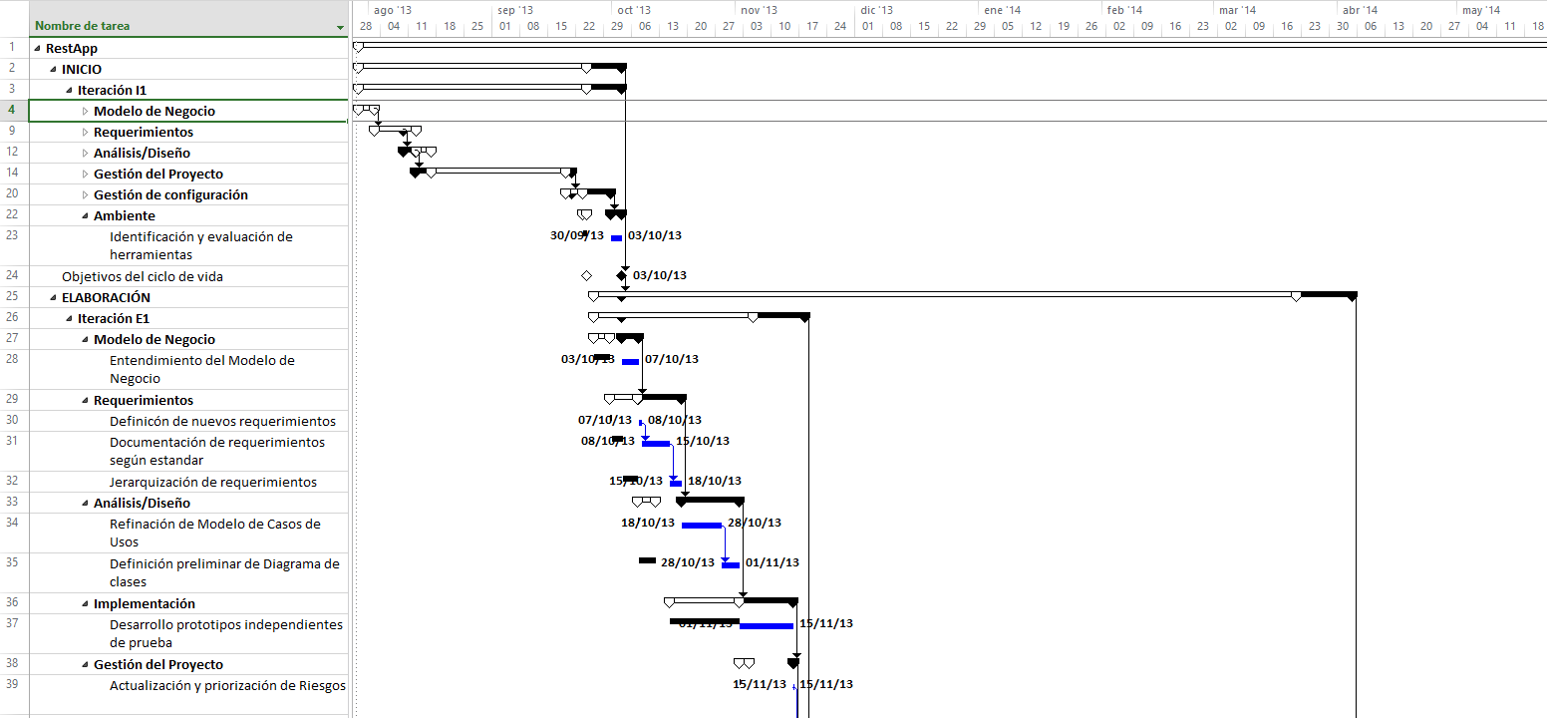

# Tareas atrasadas

La siguiente tabla muestra las tareas atrasadas según las tareas a realizar propuestas en el informe anterior.

|  |  |  |  |  |  |
| --- | --- | --- | --- | --- | --- |
| Name | Start | Finish | Duration | % Complete | Resource Names |
| Desarrollo prototipos independientes de prueba | Fri 01/11/13 | Thu 14/11/13 | 20 h | 0% | Fernando Raviola;Lucas Ferrero;Oscar Salomón |

# Próximas tareas a realizar

A continuación se listan las próximas Tareas a realizar desde la fecha 01/11/2013 hasta 13//2013 que es el segundo informe a presentar.

* Desarrollo de prototipos independientes de prueba.
* Actualización y priorización de riesgos.
* Refinación del plan de proyecto.
* Revisión de versionado de documentos modificados.
* Identificación de tecnología.
* Validación de requerimientos.
* Mapeo de requerimientos a casos de uso.
* Definición inicial de diagrama de clases.
* Definición inicial del modelo de datos.
* Definición inicial de diagrama de actividades.
* Definición inicial de diagramas de secuencia.